# **Entornos de usuario**

## **UD5: Diseño y realización de pruebas**

### **Actividad 8: Ejercicios de Junit, Caja negra y Caja blanca**

**Ejercicio 1**

Buscar herramientas alternativas a JUnit, tanto herramientas, frameworks o librerías. Pon al menos 2 alternativas y explícalas con detalle.

**TestNG**

TestNG fue construido para eliminar el peor de Junit. Con TestNG, se han ido los temas como la incomodidad en las afirmaciones, las ejecuciones de pruebas por lotes, y el código de inicialización de prueba que sólo necesita ser ejecutado una vez.

Ademas, sobre su funcionalidad, ofrece unas pocas opciones más allá de lo que ofrece JUnit. TestNG tiene un sistema de configuración de prueba flexible (en parte a través de la configuración de XML). También se ha incorporado en el registro, un poderoso modelo de ejecución y configuración, prueba de agrupación, y los métodos dependientes.

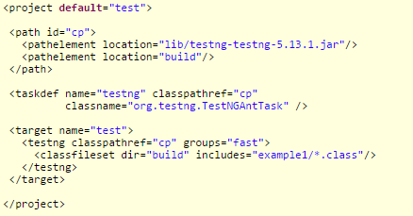

Incluso permite la definición de la cadena de métodos para ejecutar antes de ejecutar un caso de prueba dado. Esto es muy útil en varios proyectos en los que gran cantidad de código de prueba depende de métodos dependientes. Las redundancias de los fracasos no se enumeran en los resultados. es decir, un fallo no causará todas las pruebas para ser listados como fallido. Ahorra mucho esfuerzo tratando de cazar a la causa raíz de los fallos. Esto es posible a través del concepto de dependencias en las pruebas: Una prueba puede depender de una o más pruebas y en grupos.

**JTiger**

JTiger viene con la versión de Java 1.5. Las anotaciones y las importaciones estáticas son los principales atractivos de JTiger. JTiger no requiere archivos de configuración externos para ejecutar las pruebas. Configuración p proyecto fue fácil y rápido. Yo era capaz de escribir prueba básica y hacerlo en marcha y funcionando en menos de 10 minutos.

Como JUnit, el núcleo de JTiger es los casos de prueba o los accesorios. JTiger pruebas se indican con la anotación @test. Esta anotación puede tomar una sola cadena para el nombre o parámetros con nombre para un nombre y una descripción. Sin embargo, a veces sólo unos ciertos subconjuntos de las pruebas deben ejecutarse. JTiger proporciona la anotación @Category para permitir la agrupación lógica de pruebas. Un ensayo dado puede estar en varias categorías y la anotación @Category puede ser aplicado a la definición de clase de manera que todas las pruebas en la clase están en la categoría. Estas categorías se invocan a través de un valor de expresiones regulares pasó a JTiger cuando se ejecutan las pruebas.

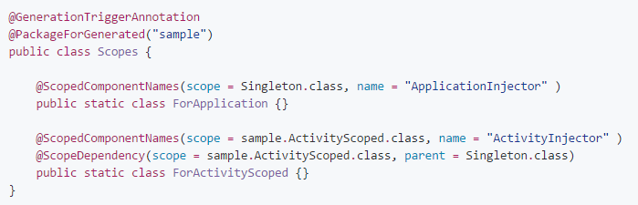

JTiger ofrece muchas capacidades diferentes afirmaciones.

**Ejercicio 2**

¿Qué son los test de caja negra? Contesta a la pregunta y busca al menos 2 herramienta que sirva para realizar estos tipos test y explícalas.

La caja negra es un estudio de las entradas que recibe y las salidas que produce, sin tener en cuenta su funcionamiento interno. Básicamente, está enfocado en la forma de interacción con el medio que le rodea, con el fin de saber lo que hace el sistema, sin importar como lo hace. Por tanto, no define los detalles internos de su funcionamiento.

Herramientas:

Sonar: Es una aplicación que permite analizar distintos de calidad del software en proyectos informáticos. Es una sistema flexible y adaptable a las necesidades del proyecto, que permite controlar varios aspectos de software como la replicación de código. Permite saber el estado del código, lo que permitirá añadir funcionalidades sobre el mismo de un modo más rápido y económico.

Google CodePro Analytix: Es una herramienta de calidad software, ofrece un entorno para evaluar el código, métricas, análisis de dependencias, cobertura de código, generación de test unitarios...

**Ejercicio 3**

¿Qué son los test de caja blanca? Contesta a la pregunta y busca al menos 2 herramientas que sirvan para realizar estos tipos test y explícalas.

La caja blanca es un estudio de funciones internas de un módulo. Se encuentran técnicas como la cobertura de caminos, pruebas sobre las expresiones lógico-aritméticas, pruebas de camino de dato, comprobación de bucles.

JMeter: Es una aplicación de escritorio en Java y dentro del proyecto Jakarta. Esta herramienta permite realizar pruebas funcionales y de rendimiento para aplicaciones web. Es compatible para la mayoría de los protocolos ya sea HTTP, SOAP, LDAP...

Testlink: Permite crear y gestionar casos de prueba, organizarlos en planes de pruebas, realizar un seguimiento de los resultados, establecer, un trazo con los requisitos, genera informes… Se integra con otros seguimientos como bugs y ticketing.